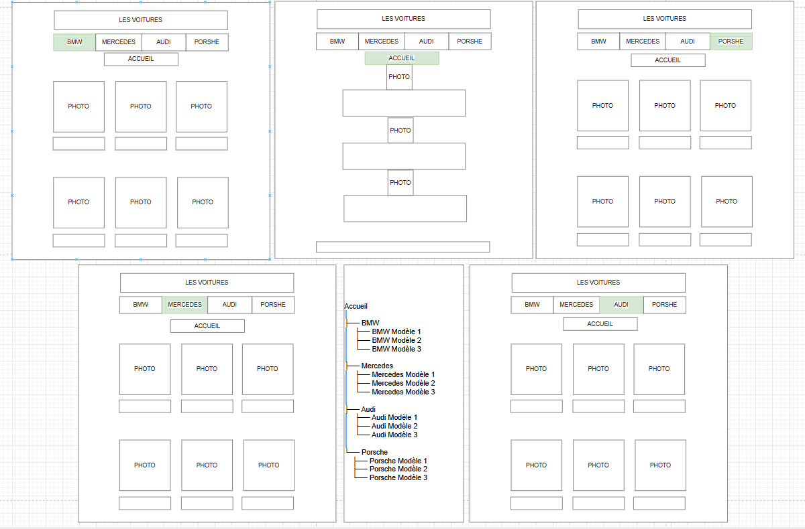
<!DOCTYPE html>
<html lang="fr">
<head>
<meta charset="UTF-8">
<title>Les Voitures</title>
</head>
<body>

<center>
<h1>Les Voitures </h1>

<a href="BMW.html"><button>BMW</button></a>
<a href="MERCEDES.html"><button>MERCEDES</button></a>
<a href="AUDI.html"><button>AUDI</button></a>
<a href="PORSCHE.html"><button>PORSCHE</button></a>
<br>
<br>
<br>
<br>
<section><img src="BMW1.jpg"><br>
La BMW M5 est une berline sportive haut de gamme qui allie puissance,confort et élégance.
<br>Dotée d’un moteur V8 biturbo, elle offre des performances impressionnantes tout en restant agréable à conduire au quotidien.
<br>Son intérieur luxueux et ses technologies modernes en font une voiture aussi confortable que spor
</section>
<br>
<br>
<br>
<br>
<section><img src="téléchargement.jpg"><br>
La BMW M4 est une voiture sportive compacte qui allie performance, agilité et style élégant.
<br>Équipée d’un moteur puissant et d’une suspension optimisée, elle offre une conduite dynamique et réactive.
<br>Son intérieur moderne et confortable permet de profiter à la fois de la vitesse et du luxe au quotidien.
</section>
<br>
<br>
<br>
<section><img src="téléchargement (1).jpg"><br>
La BMW M3 est une berline sportive emblématique qui combine puissance, précision et confort.
<br>Avec son moteur performant et sa suspension sportive, elle offre une conduite dynamique et très réactive.
</section>Son intérieur élégant et moderne assure un confort optimal, que ce soit sur route ou sur circuit.
<br>
<br>
<br>
<br>
<br>
<br>
<br>
<br>
<br>
<br>
<br>
<br>
<br>
<br>
<br>
<table border="1">
<tr>
<th>Arbi-ELDARBIEV</th>
<th>27/01/2026</th>
<th>Ce site est un devoir de BTS, il n’est pas à prendre au sérieux.</th>
</tr>

</center>
</body>
</html>

